COMANDO GENERAL DEL EJÉRCITO

**ESCUELA MILITAR DE INGENIERÍA**

**“MCAL. ANTONIO JOSÉ DE SUCRE”**

**BOLIVIA**

**“Sistema de control de inventario y abastecimiento de productos de salud óptica”**

**CARRERA : Ingeniería en Sistemas**

**SEMESTRE : Cuarto A**

**NOMBRES Y CODIGOS :**

**Thiago Leonardo Sossa Ch. C11627-0**

**Gabriel Camacho Alvarez C11548-7**

**Elvin Andrés Gutiérrez C11773-0**

**Richard Vargas Cachi C11596-7**

**Juan Pablo Jiménez Siles C11522-3**

**DOCENTE : Ing.**

**FECHA : 30-10-2024**

**COCHABAMBA - BOLIVIA**

ÍNDICE

1. ANTECEDENTES 1

2. PROBLEMAS IDENTIFICADOS 2

2.2 CAUSA Y EFECTO 2

3. OBJETIVOS 3

3.1 OBJETIVO GENERAL 3

3.2 OBJETIVOS ESPECÍFICOS 3

4. ESTRUCTURA DE CLASES 4

4.1 ESTRUCTURA DE LOS NODOS 4

4.2 ESTRUCTURA DE LAS CLASES Y METODOS DE CADA ESTRUCTURA 5

4.3 DIAGRAMA DE CLASES (UML) 6

### 1. ANTECEDENTES

Óptica Tokio es una empresa especializada en soluciones ópticas personalizadas, reconocida en el mercado por la venta de lentes progresivos certificados de alta calidad. Desde su fundación en 2001 en Cochabamba, la empresa se ha centrado en la venta de lentes correctivos y de sol, complementando sus servicios con asesoría óptica especializada. A lo largo de los años, ha ampliado su gama de servicios, y en 2011 introdujo mediciones personalizadas en sus instalaciones, fortaleciendo así su relación con una cartera de clientes en constante crecimiento. Actualmente, Óptica Tokio cuenta con dos sucursales en Cochabamba y una en La Paz, consolidándose como una de las empresas líderes en el sector.

La empresa ofrece los siguientes servicios:

* Venta de lentes de sol.
* Venta de lentes correctivos con medidas personalizadas.
* Mediciones ópticas personalizadas y formulación de lentes.

Para garantizar la calidad de sus productos y servicios, Óptica Tokio se organiza en varias áreas especializadas:

* **Área de Producción**: Encargada de la fabricación de lentes y ensamblado con monturas.
* **Área de Almacenes**: Responsable del control, pedido y despacho de materiales e insumos.
* **Área de Optometría**: Encargada de las mediciones y formulaciones ópticas personalizadas.
* **Área Administrativa**: Gestora de los recursos necesarios para la operación eficiente de la empresa.

Actualmente, la gestión de procesos en Óptica Tokio es manual, incluyendo la administración de la información de clientes, empleados, citas, control de inventarios (almacenes), asistencia con el optómetra y facturación. Esta modalidad limita significativamente la eficiencia en el control de activos y la administración de inventarios, dificultando la realización oportuna de pedidos de materiales e insumos. Como resultado, aumenta el tiempo de atención de a los clientes y se genera una experiencia de servicio deficiente, lo que puede llevar a que los clientes opten por la competencia. Además, la empresa carece de un registro actualizado de proveedores, lo cual complica la reposición de insumos y materiales en el momento adecuado.

### 2. PROBLEMAS IDENTIFICADOS

* Ineficiencia en la gestión operativa debido a procesos manuales.
* Falta de control efectivo sobre el inventario y disponibilidad.
* Deficiencia en la gestión de proveedores y reposición de insumos.

## CAUSA Y EFECTO

* **Causa**: Falta de automatización en la gestión de inventarios y otros procesos operativos.
* **Efecto**: Dificultades para mantener un control preciso en tiempo real, resultando en errores y una administración ineficiente.
* **Causa**: Ausencia de un sistema de monitoreo y actualización en tiempo real.
* **Efecto**: Desactualización en la información de inventarios, lo que genera sobrestock o desabastecimientos.
* **Causa**: No contar con un módulo dedicado a la gestión de proveedores.
* **Efecto**: Retrasos en la reposición de insumos, afectando la disponibilidad de productos y prolongando los tiempos de servicio

### 3. OBJETIVOS

## 3.1 OBJETIVO GENERAL

Desarrollar un sistema de gestión de inventarios que optimice el control de productos, agilice los procesos operativos, y mantenga la alta calidad de los servicios, garantizando la satisfacción del cliente mediante la actualización en tiempo real del stock y una gestión eficiente del inventario.

## 3.2 OBJETIVOS ESPECÍFICOS

El sistema debe cumplir con los siguientes requisitos para satisfacer las necesidades del cliente:

* **Automatizar la gestión operativa**: Implementar un sistema que reduzca las tareas manuales en el control de inventarios, citas y facturación, agilizando los procesos y eliminando los errores derivados de la gestión manual.
* **Implementar un sistema de control de inventario en tiempo real**: Desarrollar una solución que permita el monitoreo preciso y continuo del inventario, notificando automáticamente sobre niveles bajos de stock y optimizando la disponibilidad de productos.
* **Desarrollar un módulo integral de gestión de proveedores**: Crear un módulo especializado que permita una consulta rápida y una actualización sencilla de la información de proveedores, mejorando la reposición de insumos y garantizando la continuidad del servicio sin interrupciones.

# ****4****. ESTRUCTURA DE CLASES

## ESTRUCTURA DE LOS NODOS

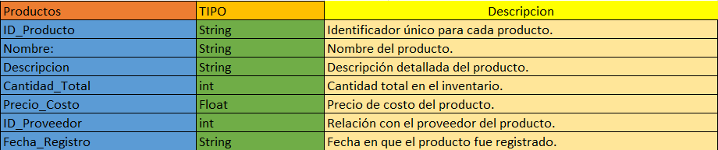

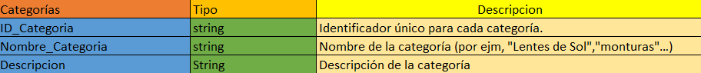



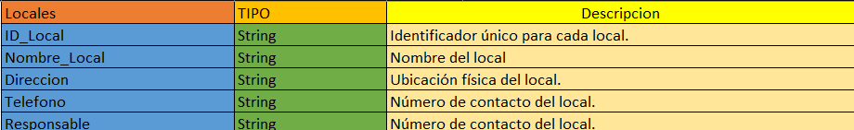

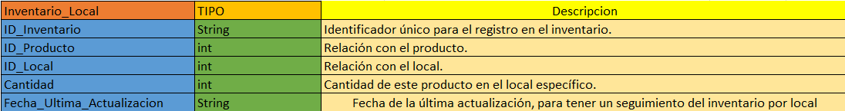

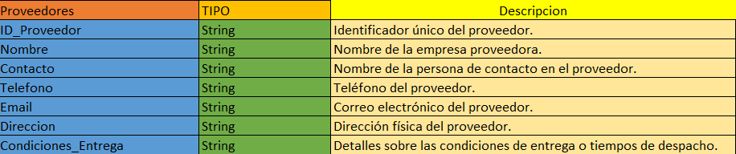

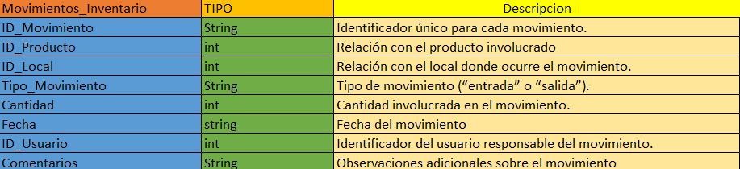

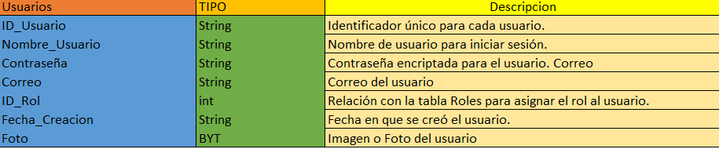

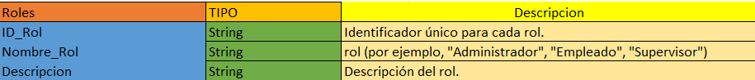





## ESTRUCTURA DE LAS CLASES Y METODOS DE CADA ESTRUCTURA

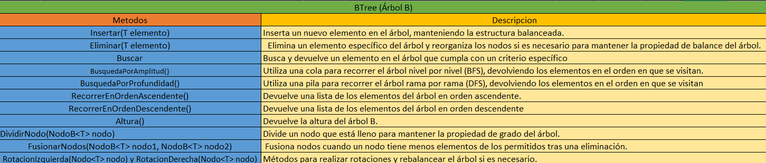

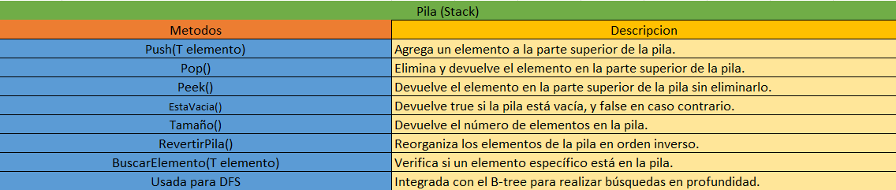

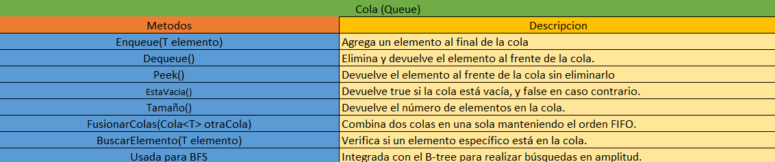

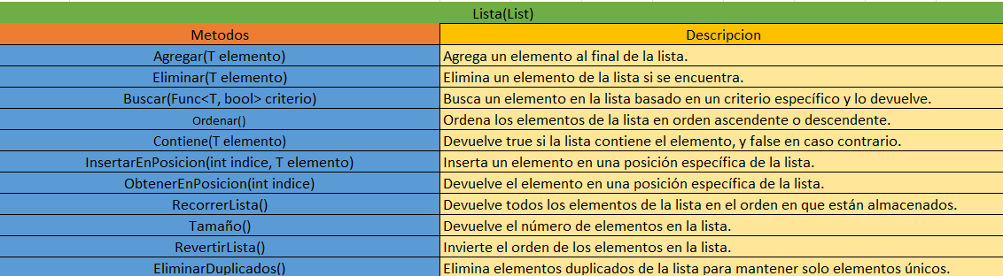

## DIAGRAMA DE CLASES (UML)